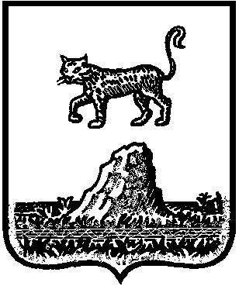

Р о с с и й с к а я Ф е д е р а ц и я

Новгородская область Холмский район

СОВЕТ ДЕПУТАТОВ КРАСНОБОРСКОГО СЕЛЬСКОГО ПОСЕЛЕНИЯ

**Р Е Ш Е Н И Е**

|  |  |
| --- | --- |
| от 24.12.2020 | № 27 |

Красный Бор

**О назначении собрания граждан**

### 

В соответствии с частью 2 статьи 29 Федерального закона от 6 октября 2003 года   № 131-ФЗ «Об общих принципах организации местного самоуправления в Российской Федерации», Уставом сельского поселения, Положением о порядке организации и проведения собрания граждан в Красноборском сельском поселении, утвержденным решением Совета депутатов Красноборского сельского поселения от 19.09.2018 года № 120 Совет депутатов Красноборского сельского поселения

**РЕШИЛ:**

1. Назначить собрание граждан в д. Красный Бор

2. Провести собрание граждан д.Красный Бор 28 декабря 2020 года в 11.00 часов в Доме культуры д. Красный Бор

3.  Установить время начала и окончания регистрации участников собрания граждан с 10.30 до 11.00 часов 28 декабря 2018 года по месту проведения собрания граждан.

4. Вынести на обсуждение собрания граждан следующие вопросы:

-выбор проблемы, которая является для жителей д. Красный Бор наиболее приоритетной, и какой проект, направленный на ее решение, будет подан на общий региональный конкурс проекта развития территории д. Красный Бор;

- определение вклада в реализацию выбранного проекта, в том числе в не денежной форме, населения, организаций и других внебюджетных источников и по составу инициативной группы.

5. Опубликовать решение в муниципальной газете «Красноборский официальный вестник» и разместить на официальном сайте Администрации Красноборского сельского поселения в информационно-телекоммуникационной сети «Интернет».

6. Контроль за исполнением оставляю за собой

**Глава поселения Е.И.Чиркова**